**ENGENHARIA DE SOFTWARE II - RELATÓRIO DA CHECKLIST**

**GRUPO III – ANALISANDO ERS DO GRUPO IV**

**ESCOPO**

1. **Os requisitos das funções estão expressos de forma clara e concisa?**

R: Tendo em vista a descrição do escopo, de acordo com a tabela de funções, os requisitos não estão expressos de forma clara e concisa. O escopo possui descrições voltadas para “tela”, as funções estão descritas de maneira confusa e com ambiguidade. Por exemplo, o quinto parágrafo apresenta ambiguidade e seu funcionamento não é descrito com clareza.

Segue abaixo o exemplo do parágrafo utilizado:

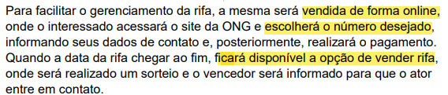

Com a análise desse trecho, é ambíguo o sentido de vender a rifa, pois da a entender que a mesma será vendida pelo comprador.

1. **O escopo explica o funcionamento das funções fundamentais em parágrafos específicos?**

R: Sim, mesmo que com ambiguidade e falta de informações, o funcionamento das funções fundamentais é especificado em parágrafos separados.

1. **O escopo lista o objetivo do sistema?**

R: Sim, o escopo lista o objetivo do sistema em seu primeiro parágrafo.

Considerações Finais do Escopo: De maneira geral, o escopo possui descrições voltadas para uma visualização visual (tela, botões, campos) e não explica o funcionamento com clareza. Além disso, existem parágrafos com ambiguidade em sua descrição e com falta de informações necessárias para uma funcionalidade funcionar.

**LISTA DE FUNÇÕES**

1. **Todas as funções listadas estão descritas no escopo?**

R: Sim, quase todas funções estão sendo citadas no escopo, porém não de forma muito clara, o que pode deixar ambíguo se algumas funções estão realmente lá. A única que realmente não apareceu na lista foi função básica a gerenciar estoque que foi citada logo no 2º parágrafo.

1. **As funções estão com nome e referências adequadas?**

R: Sim, todas as funções estão com nomes e referências adequadas.

1. **As funções de saída têm filtro?**

R: Sim, as funções de saída têm filtro.

Considerações finais da Lista de Funções: A lista em geral está correta, mas apresenta alguns problemas devido ao escopo. Por mais que seja possível encontrar as funções na seção 1.2, não é uma tarefa fácil, podendo ser possível deixar passar e considerar algumas funções como inexistentes. Outro problema é o estoque sendo citado e não implementado como função básica "gerenciar estoque".

**ESPECIFICAÇÃO DE CASOS DE USO**

1. **O caso de uso está listado na lista de funções?**

R: Tendo em vista as Especificações de Caso de Uso, existem duas funções que não estão citadas na lista de funções, sendo elas Criar Evento e Sortear Vencedor.

1. **As Pré-condições e as Pós-condições estão descritas corretamente?**

R: De acordo com as pré-condições e pós-condições das Especificações de Caso de Uso, é notável uma falta de informações necessárias nas pré-condições e pós-condições não condizentes com o caso de uso.

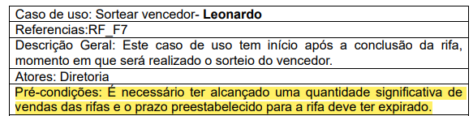

Neste exemplo, as pré-condições não valida se o sorteio está cadastrado, se o vencedor (usuário) está cadastrado.

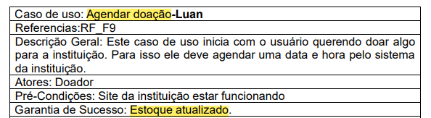

Já neste outro caso, a garantia de sucesso (pós-condição) não corresponde com o fluxo do caso de uso, visto que a função se trata de um agendamento, e portanto, em sua conclusão bem sucedida, o agendamento da doação precisa estar na lista de Agendamentos de Doações, não tendo contato com o estoque em momento algum. Para que haja esse contato com estoque, é necessária uma função para Receber a Doação.

1. **Os passos do fluxo básico condizem com a descrição apresentada no escopo?**

R: Os passos do fluxo básico não condizem totalmente com a descrição apresentada no escopo, visto que não são especificados corretamente os dados de entrada, o fluxo pula etapas, em certos casos não é respeitado a interação de Usuário-Sistema e não há finalização correta do Caso de Uso.

**MODELO CONCEITUAL**

1. **A multiplicidade é empregada adequadamente no modelo conceitual?**

R: A multiplicidade não foi adequadamente aplicada no modelo conceitual. Problemas podem ser observados nas relações de SorteaRifa e Rifa, TipoEvento e Evento, Doação e Produto, bem como entre Diretoria e Evento.

1. **As entidades presentes no modelo conceitual abordam todas as necessidades do sistema?**

R: Quase todas as entidades necessárias para o funcionamento do sistema foram incluídas no modelo conceitual, com exceção da entidade "Estoque". No escopo, esta entidade foi identificada como fundamental para o funcionamento do sistema, com funções de gerenciamento e controle.

1. **Todo relacionamento do tipo todo-parte está representado e de acordo com a descrição do seu uso?**

R: No modelo relacional analisado, embora faça sentido, o relacionamento todo-parte não foi utilizado. Um exemplo disso é entre as entidades Doação e Produto, onde caberia o uso de agregação.

**DIAGRAMA DE SEQUÊNCIA**

1. **As mensagens do diagrama de sequência condizem com o que foi descrito no respectivo caso de uso?**

R: **Diego:** As mensagens do diagrama condizem com o que foi descrito no caso de uso, mas há alguns detalhes a serem considerados. Como o objeto de retorno, no passo 1 deveria ser descrito que um objeto do tipo Evento retorna após as chamadas das funções, também a um erro nos números nas mensagens, após a função 1.1 a próxima deve ser 1.1.1 e não 2, como foi feito.

**Felipe:** As mensagens condizem em parte, faltam alguns, como inserir informações que foi descrita na especificação de caso de uso, também existe uma mensagem que não foi escrita chamada "Message13()". Há falhas no retorno também, na etapa 2 as funções retornam void, mas existem mensagens de volta que dizem true or false, referenciando um boolean que não foi declarado.

**Leonardo:** As mensagens estão corretas. Mas as classes ou primitivos do retorno não foram específicas.

**Luan:** As mensagens estão corretas. Mas as classes ou primitivos do retorno não foram específicas.

**Lucas:** As mensagens do diagrama condizem em parte. A etapa "1" não condiz com o caso de uso, não há qualquer menção ao usuário fazendo a pesquisa da rifa, a página deveria listar as rifas disponíveis ao carregar. Na etapa "1" e "2" a seta usada para retorno não é a correta, além disso o retorno não é específico em nenhuma das duas etapas.

1. **Todas as entidades estão sendo especificadas (Ator, View, Controle e Entidade)?**

R: **Diego:** Sim, as entidades foram especificadas.

**Felipe:** Sim, as entidades foram especificadas.

**Leonardo:** Sim, as entidades foram especificadas.

**Luan:** Sim, as entidades foram especificadas.

**Lucas:** Sim, as entidades foram especificadas.

1. **A interface e a controle estão sendo utilizadas corretamente (não repetir esse tipo de classe no mesmo diagrama)?**

R: **Diego:** Sim, a interface e a controller são usadas da maneira correta.

**Felipe:** Sim, a interface e a controller são usadas da maneira correta.

**Leonardo:** Sim, a interface e a controller são usadas da maneira correta.

**Luan:** Sim, a interface e a controller são usadas da maneira correta.

**Lucas:** Não, em dois momentos a controller se comunica diretamente com o ator, o que não faz sentido algum. O controller deveria se comunicar com a view nesse caso.

**Considerações finais do Diagrama de Sequência:**

**Diego** - Apesar da estrutura do diagrama estar globalmente adequada, poderia ser enriquecida com maior detalhamento e atribuição de retornos.

**Felipe** - Embora a estrutura do diagrama esteja geralmente correta, há algumas falhas perceptíveis nas mensagens e nos retornos. Além disso, a falta de detalhes atribuídos também é um problema.

**Leonardo** - A estrutura geral do diagrama parece estar correta, no entanto, carece de detalhamento nos casos de uso, o que poderia ser melhorado.

**Luan** - A estrutura do diagrama parece estar no caminho certo, mas é evidente a falta de detalhes atribuídos aos casos de uso, o que poderia ser aprimorado.

**Lucas** - A execução da estrutura do diagrama não foi a mais eficiente, com falhas relacionadas a retorno, mensagem e comunicação entre as camadas. Adicionalmente, a falta de detalhamento atribuído ao caso de uso contribui para empobrecer o diagrama como um todo.

**DIAGRAMA DE CLASSES**

1. As classes estão relacionadas corretamente com as definidas no respectivo diagrama de sequência?
2. A classe de controle e interface estão presentes? E estão corretas?
3. As multiplicidades estão de acordo com o modelo conceitual?

**R: O grupo não fez os diagramas de classe para cada diagrama de sequência.**

**MODELO DE BANCO DE DADOS**

1. **As chaves estrangeiras estão identificadas corretamente?**

R: Existem chaves estrangeiras que estão invertidas e não condizentes.

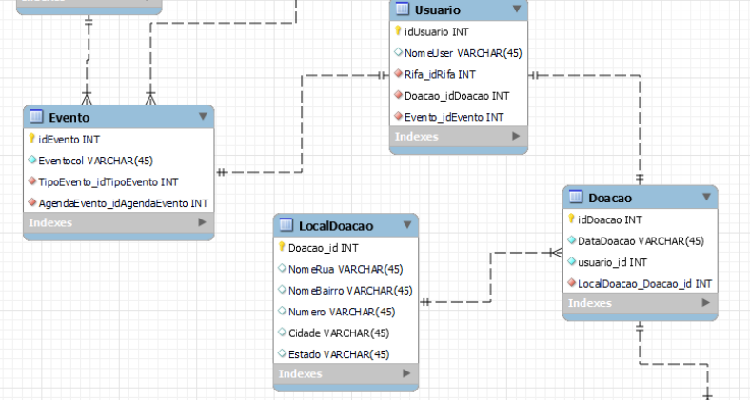

Neste caso por exemplo, o certo seria a doação ter a chave estrangeira de identificação do usuário. Além disso, o mesmo ocorre com usuário e evento, sendo o certo o evento ter a identificação do usuário, e não vice-versa.

1. **Caso haja relacionamento fraco (classe associativa), as chaves estrangeiras das duas tabelas estão como chaves primárias?**

R: No Modelo de Banco de Dados é notável uma possível tabela que seria resultado de um relacionamento fraco, contudo ela não está representada corretamente por falta de uma tabela.

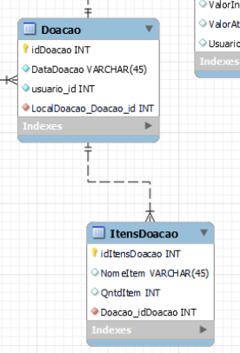

Neste caso, seria necessário uma tabela de Produtos, que a partir do relacionamento entre Doação e Produto, geraria essa tabela de Itens Doação representada no modelo. Além disso, como uma tabela gerada a partir de um relacionamento fraco (classe associativa), a tabela não teria chave primária como o “idItensDoacao”, e sim as chaves estrangeiras respectivas de Doação e Produto, em que essas duas chaves estrangeiras representariam as chaves primárias de identificação.

1. **O modelo de banco de dados representa os relacionamentos definidos no modelo conceitual?**

R: Não, o modelo conceitual e o modelo de banco de dados estão distintos. No modelo conceitual, é notável objetos que representam “funções” e estão incorretos. Dessa maneira, o banco de dados está mais próximo do “ideal” para a definição dos objetos/tabelas necessários para o bom funcionamento das relações presentes no sistema. Portanto, é necessário ajustar o modelo conceitual para uma melhor adequação e, posteriormente, reajustar o modelo de banco de dados para que ambos representem o mesmo sistema, garantindo um relacionamento correto entre os objetos/tabelas.